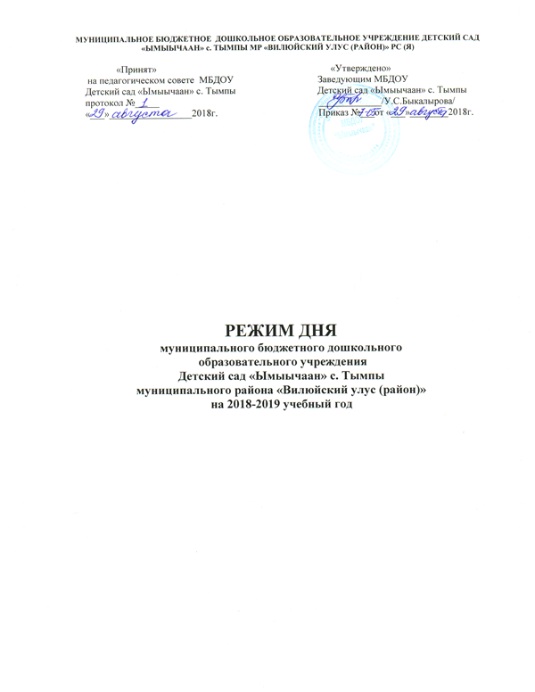Гибкий режим дня смешанной ранней группы
(теплый период)
Время | Режимные моменты | Содержание
08.00 – 08.30 | «Здравствуйте!»  Минутки игры. | Прием детей (на игровой площадке).  Игровая деятельность детей.  Индивидуальная работа с детьми
08.30 – 08.45 | Чтение потешек, стишков, песенок.  «Встреча с природой» | Совместная деятельность  воспитателя с детьми на площадке.
08.45 – 08.50 | Минутки бодрости. | Утренняя гимнастика  на свежем воздухе
08.50 – 09.00 | Возвращение с прогулки.  «Уроки Мойдодыра» | Подготовка к завтраку.  Воспитание КГН.
09.00 – 09.20 | «Приятного аппетита!» | Завтрак: обучение правильно держать столовые приборы, культуре еды
09.20 – 09.30 | «Уроки Мойдодыра» | Воспитание КГН.
09.30 – 10.00 | Минутки игры | Самостоятельная деятельность детей
10.00 – 10.20 | «Приятного аппетита!» | Второй завтрак
10.20 – 11.20 | Подготовка к прогулке.  Прогулка.  Минутки игры. | Двигательная активность детей. Самостоятельная деятельность детей. Индивидуальная работа с детьми.
11.20 – 11.30 | Возвращение с прогулки.  Минутки игры.  «Уроки Мойдодыра». | Игры детей.  Подготовка к обеду.  Воспитание КГН.
11.30 – 12.00 | «Приятного аппетита!» | Обед: обучение правильно держать столовые приборы, культуре еды
12.00 – 15.00 | Подготовка ко сну.  «Тихо, тихо сон идет…» | Воздушно-водные процедуры.  Дневной сон
15.00 – 15.30 | Минутки бодрости.  «Дорожки здоровья» | Гимнастика после сна  (двигательная активность 10 мин).  Закаливание
15.30 – 16.20 | Подготовка к прогулке. | Двигательная активность детей.  Игровая деятельность детей.
16.20 – 16.30 | Возвращение с прогулки.  «Уроки Мойдодыра» | Игры детей.  Воспитание КГН
16.30 – 17.00 | «Приятного аппетита!» | Подготовка к полднику. Полдник:  обучение правильно держать столовые приборы, культуре еды
17.00 – 18.30 | Подготовка к прогулке. Прогулка. Час игры.  Чтение потешек, стишков, песенок.  «До встречи!» | Самостоятельная деятельность детей.  Игры детей по интересам.  Индивидуальная работа с детьми.  Уход детей домой.  Общение с родителями

Примечание: Режим дня составлен с расчётом на 10,5 – часовое пребывание ребёнка в детском саду. Самостоятельная деятельность – игры, подготовка к образовательной деятельности, личная гигиена не менее 3-4 часов в день

Гибкий режим дня младшей группы
(теплый период)

Время | Режимные моменты | Содержание
08.00 – 08.30 | «Доброе утро!»  Минутки игры. | Прием детей (на игровой площадке).  Игровая деятельность детей.  Индивидуальная работа с детьми
08.30 – 08.45 | Чтение потешек, стишков, песенок.  «Встреча с природой» -прогулка | Совместная деятельность  воспитателя с детьми на площадке.
08.45 – 08.50 | Минутки бодрости. | Утренняя гимнастика  на свежем воздухе
08.50 – 09.00 | Возвращение с прогулки.  «Уроки Мойдодыра» | Подготовка к завтраку.  Воспитание КГН
09.00 – 09.20 | «Приятного аппетита!» | Завтрак: обучение правильно держать столовые приборы, культуре еды
09.20 – 10.20 | Минутки игры | Самостоятельная деятельность детей
10.20 – 10.30 | «Приятного аппетита!» | Второй завтрак
10.30 – 11.30 | Подготовка к прогулке. Прогулка. Минутки игры. | Обучение навыкам самообслуживания.  Двигательная активность детей.  Самостоятельная деятельность детей. Индивидуальная работа с детьми
11.30 – 12.00 | Возвращение с прогулки.  Минутки игры.  «Уроки Мойдодыра» | Игры детей.  Подготовка к обеду.  Воспитание КГН
12.00 – 12.30 | «Приятного аппетита!» | Обед: обучение правильно держать столовые приборы, культуре еды
12.30 – 15.00 | Подготовка ко сну.  «Тихо, тихо сон идет…» | Воздушно-водные процедуры.  Дневной сон
15.00 – 15.15 | Минутки бодрости.  «Дорожки здоровья» | Гимнастика после сна  Закаливание
15.15 – 16.15 | Подготовка к прогулке.  Прогулка | Обучение навыкам самообслуживания.  Двигательная активность детей
16.15 – 16.30 | Возвращение с прогулки. | Обучение навыкам самообслуживания. Игры детей.
16.30 – 16.40 | Минутки игры  «Уроки Мойдодыра» | Самостоятельная деятельность детей.  Подготовка к полднику. Воспитание КГН
16.40 – 17.00 | «Приятного аппетита!» | Полдник: обучение правильно держать столовые приборы, культуре еды
17.00 – 17.30 | Минутки игры. | Самостоятельная деятельность детей.  Игры детей по интересам.  Индивидуальная работа с детьми
17.30 – 18.30 | Подготовка к прогулке. Прогулка.  Чтение стишков, песенок, сказок.  «До встречи!» | Самостоятельная деятельность детей.  Уход детей домой.  Общение с родителями

Примечание: Режим дня составлен с расчётом на 10,5 - часовое пребывание ребёнка в детском саду. Самостоятельная деятельность – игры, подготовка к образовательной деятельности, личная гигиена не менее 3-4 часов в день.

Гибкий режим дня средней группы
(теплый период)

Время | Режимные моменты | Содержание
08.00 – 08.30 | «Доброе утро!»  Играем вместе! | Прием детей (на игровой площадке).  Самостоятельная деятельность детей. Индивидуальная работа с детьми
08.30 – 08.45 | «Это время-время стишков и песенок».  «Здравствуйте, растения!» - прогулка | Разучивание стишков и песенок. Совместная деятельность  воспитателя с детьми на площадке.
08.45 – 08.50 | «На зарядку,  как зайчата,  по утрам бегут ребята» | Утренняя гимнастика на свежем воздухе
08.50 – 09.00 | Возвращение с прогулки.  «Умывайся, не ленись-  чистым завтракать садись!» | Подготовка к завтраку.  Воспитание культурно-гигиенических навыков.
09.00 – 09.20 | «Это-время каш, в это время-завтрак наш» | Завтрак.  Воспитание культуры еды
09.20 – 10.30 | «Я развиваюсь» | Самостоятельная деятельность детей.  Развивающие игры.  Индивидуальная работа с детьми
10.30 – 10.50 | «Это - время фрукт и витаминов» | Второй завтрак
10.50 – 11.50 | Подготовка к прогулке. Прогулка.  Минутки игры. | Обучение навыкам самообслуживания.  Двигательная активность детей.  Самостоятельная деятельность детей.  Индивидуальная работа с детьми.
11.50 – 12.00 | Возвращение с прогулки.  «Умывайся, не ленись-  чистым за обед садись!» | Обучение навыкам самообслуживания. Игры детей.  Подготовка к завтраку. Воспитание КГН.
12.00 – 12.30 | «Это время-для обеда, значит нам пора  за стол» | Обед.  Воспитание культуры еды
12.30 – 15.00 | Подготовка ко сну.  «Это-время тишины, все мы крепко спать должны» | Воздушно-водные процедуры.  Дневной сон
15.00 – 15.20 | «Это время-для здоровья.  Закаляйся, детвора!» | Гимнастика после сна  Закаливающие процедуры
15.20 – 16.30 | Подготовка к прогулке.  Прогулка | Обучение навыкам самообслуживания.  Двигательная активность детей
16.30 – 16.40 | Возвращение с прогулки.  «Умывайся, не ленись-  чистым за полдник садись!» | Обучение навыкам самообслуживания.  Игры детей.  Воспитание культурно-гигиенических навыков.
16.40 – 17.00 | «Это-время полдника, мы садимся за столики» | Полдник.  Воспитание культуры еды
17.00 – 18.30 | Подготовка к прогулке.  Прогулка.  «Это время-время игр, книжек и бесед».  «До встречи!» | Игры детей по интересам.  Чтение художественной литературы, беседы с детьми.  Индивидуальная работа с детьми.  Уход детей домой. Общение с родителями

Примечание: Режим дня составлен с расчётом на 10,5 - часовое пребывание ребёнка в детском саду. Самостоятельная деятельность – игры, подготовка к образовательной деятельности, личная гигиена не менее 3-4 часов в день. Один раз в неделю для детей 5-7 лет следует круглогодично организовать занятия по физическому развитию на открытом воздухе.

Гибкий режим дня старшей группы
(теплый период)

Время | Деятельность детей и воспитателя
08.00 – 08.30 | Прием детей (на игровой площадке).  Игры по интересам. Индивидуальная работа с детьми.
08.30 – 08.40 | Разучивание стихотворений и песен.  Совместная деятельность воспитателя с детьми на прогулке
08.40 – 08.50 | Утренняя гимнастика на свежем воздухе  (двигательная активность 10 минут)
08.50 – 09.00 | Возвращение с прогулки.  Подготовка к завтраку: культурно-гигиенические навыки
09.00 – 09.20 | Завтрак.  Воспитание культуры еды
09.20 – 10.00 | Развивающие игры
10.00 – 10.20 | Второй завтрак
10.20 – 10.50 | Самостоятельная деятельность детей
10.50 – 11.50 | Подготовка к прогулке: навыки самообслуживания  Прогулка (двигательная активность детей).  Самостоятельная деятельность детей.  Индивидуальная работа воспитателя и психолога с детьми.
11.50 – 12.00 | Возвращение с прогулки.  Подготовка к обеду: культурно-гигиенические навыки
12.00 – 12.30 | Обед.  Воспитание культуры еды
12.30 – 15.00 | Дневной сон
15.00 – 15.20 | Гимнастика после отдыха.  Закаливающие процедуры
15.20 – 16.00 | Подготовка к прогулке: навыки самообслуживания  Прогулка (двигательная активность детей).  Самостоятельная игровая деятельность детей.  Индивидуальная работа с детьми
16.00 – 16.10 | Возвращение с прогулки.  Игры детей
16.10 – 16.30 | Развивающие игры
16.30 – 16.40 | Самостоятельная игровая деятельность детей.  Подготовка к полднику: культурно-гигиенические навыки
16.40 – 17.00 | Полдник.  Воспитание культуры еды
17.00 – 18.30 | Подготовка к прогулке: навыки самообслуживания  Прогулка (двигательная активность детей).  Самостоятельная игровая деятельность детей.  Индивидуальная работа с детьми.  Чтение художественной литературы, беседы с детьми.  Уход детей домой. Общение с родителями
Примечание: Режим дня составлен с расчётом на 10,5 - часовое пребывание ребёнка в детском саду. Самостоятельная деятельность – игры, подготовка к образовательной деятельности, личная гигиена не менее 3-4 часов в день. Один раз в неделю для детей 5-7 лет следует круглогодично организовать занятия по физическому развитию на открытом воздухе.

Гибкий режим дня подготовительной к школе группы
(теплый период)

Время | Деятельность детей и воспитателя
08.00 – 08.30 | Прием детей (на игровой площадке).  Игры по интересам. Индивидуальная работа с детьми.
08.30 – 08.40 | Разучивание стихотворений и песен.  Совместная деятельность воспитателя с детьми на прогулке
08.40 – 08.50 | Утренняя гимнастика на свежем воздухе  (двигательная активность 10 минут).
08.50 – 09.00 | Подготовка к завтраку: культурно-гигиенические навыки
09.00 – 09.20 | Завтрак.  Воспитание культуры еды
09.20 – 10.00 | Самостоятельная игровая деятельность детей
10.00 – 10.20 | Второй завтрак
10.20 – 11.40 | Подготовка к прогулке: навыки самообслуживания  Прогулка (двигательная активность детей).  Самостоятельная игровая деятельность детей.  Индивидуальная работа психолога с детьми.
11.40 – 12.00 | Возвращение с прогулки. Игры детей.  Подготовка к обеду: культурно-гигиенические навыки
12.00 – 12.30 | Обед.  Воспитание культуры еды
12.30 – 15.00 | Дневной сон
15.00 – 15.20 | Гимнастика после отдыха.  Закаливающие процедуры
15.20 – 16.30 | Подготовка к прогулке: навыки самообслуживания  Прогулка (двигательная активность детей).  Самостоятельная игровая деятельность детей.  Индивидуальная работа с детьми
16.30 – 16.40 | Подготовка к полднику: культурно-гигиенические навыки
16.40 – 17.00 | Полдник.  Воспитание культуры еды
17.00 – 18.30 | Подготовка к прогулке: навыки самообслуживания  Прогулка (двигательная активность детей).  Самостоятельная игровая деятельность детей.  Индивидуальная работа с детьми.  Чтение художественной литературы, беседы с детьми.  Уход детей домой. Общение с родителями

Примечание: Режим дня составлен с расчётом на 10,5 - часовое пребывание ребёнка в детском саду. Самостоятельная деятельность – игры, подготовка к образовательной деятельности, личная гигиена не менее 3-4 часов в день. Один раз в неделю для детей 5-7 лет следует круглогодично организовать занятия по физическому развитию на открытом воздухе.

